**window环境安装**

**WAMP安装**

**1. 方法一**

* 使用集成环境phpstudy（<https://www.xp.cn/>），使用手册（<https://www.xp.cn/phpstudy-v8/site.html>）
* 具有WAMP和WNMP
* 使用集成环境XAMPP@7.1（<https://sourceforge.net/projects/xampp/files/XAMPP%20Windows/>）
* 只具有WAMP

**2. 方法二**

* nginx@lastest
* 官网下载地址（<https://nginx.org/en/download.html>）
* nginx的配置文件是conf目录下的nginx.conf，默认配置的nginx监听的端口为80，如果80端口被占用可以修改为未被占用的端口即可
* 点击文件夹中的nginx.exe，启动文件，浏览器访问<http://localhost/>

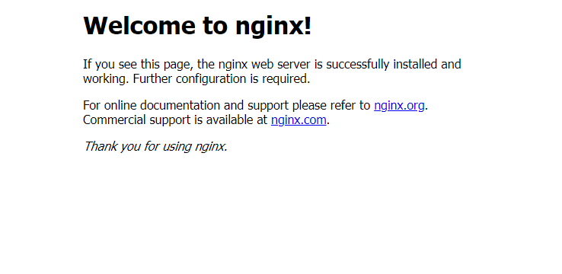

* php@7.1
* mysql@5.7

**magento安装**

**下载magento版本**

* [下载magento版本2.3.4 include sample data](https://magento.com/tech-resources/download)

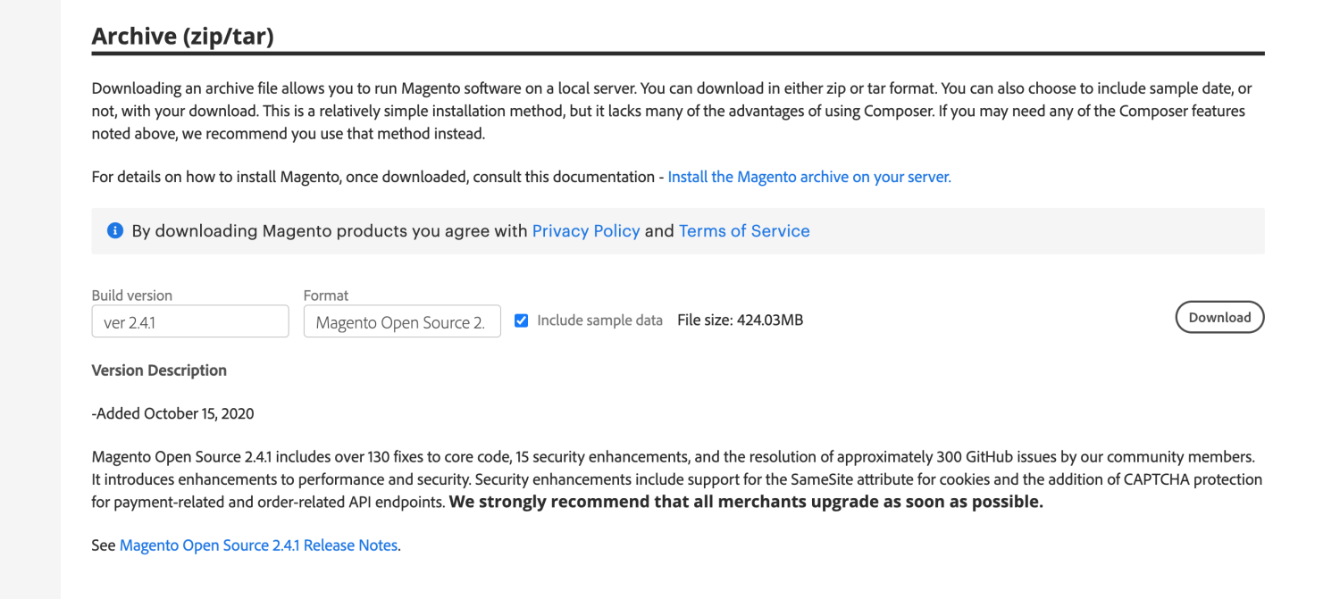

**配置虚拟主机**

     虚拟主机功能**(Virtual Host)** 是可以让一台服务器基于IP、主机名或端口号实现提供多个网站服务的技术

* 使用apache创建虚拟主机
* 在XAMPP软件安装目录下找到 apache\conf\extra\httpd-vhosts.conf，配置为：

<VirtualHost *:80>

ServerName example.local //设置访问的域名

DocumentRoot "X:/Users/silk/Desktop/Magento-CE-2.3.4" //下载存放的magento路径

<Directory "X:/Users/silk/Desktop/Magento-CE-2.3.4">

Options FollowSymLinks IncludesNOEXEC Indexes

DirectoryIndex index.html index.htm index.php

AllowOverride all

Order Deny,Allow

Allow from all

Require all granted

</Directory>

</VirtualHost>

* 在系统盘中找到 Windows\System32\drivers\etc\hosts文件（定义IP地址和主机名的映射关系）

127.0.0.1 example.local //映射的域名

**安装magento**

启动XAMPP的Apache,进入example.local

* Step 1: Readiness Check

在安装根目录下的php/php.ini打开缺少的Extension

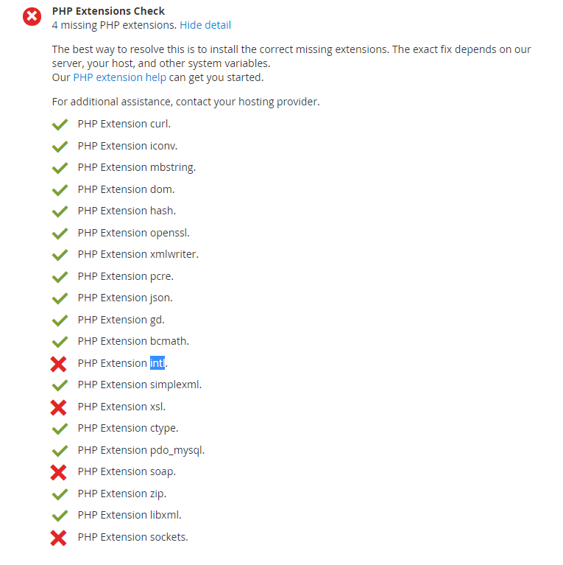

* Step 2: Add a Database
* 启动XAMPP的mysql功能，创建一个magento数据库

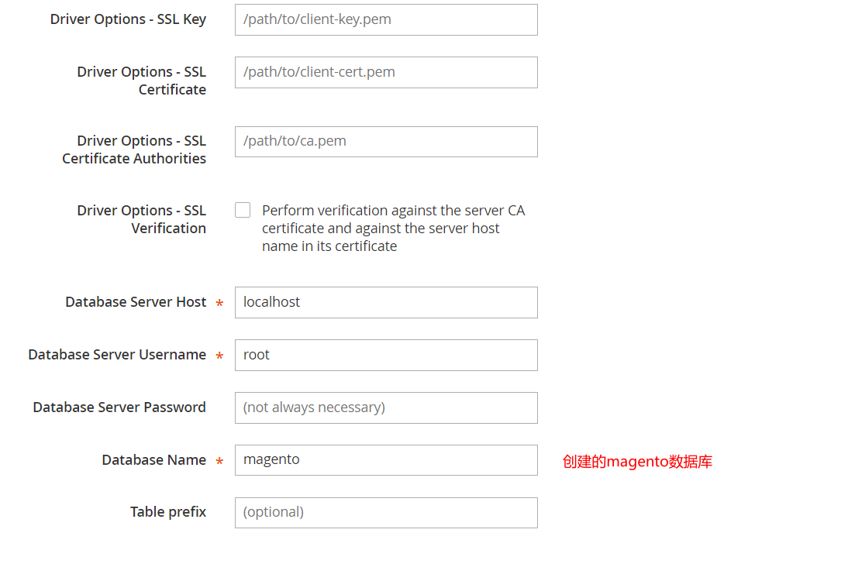

* Step 3: Web Configuration

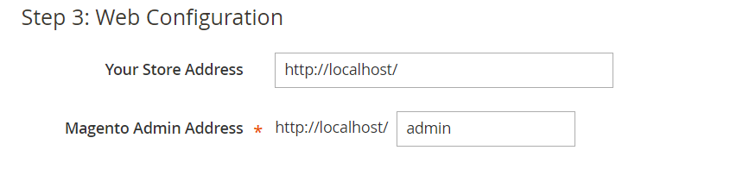

* Step 3: Customize Your Store
* Step 4: Create Admin Account
* Step 5: install

**因为是Windows环境，在install之前，修改文件**

vendor\magento\framework\View\Element\Template\File\Validator.php

替换方法 protected function isPathInDirectories($path, $directories) 中如下代码

$realPath = str_replace('\\', '/', $this->fileDriver->getRealPath($path));

拓展：magento常见的命令：<https://www.cnblogs.com/dongtong/p/6377325.html>

**如何恢复一个已有的magento项目**

* 前提
* 有源码
* 有备份的数据库文件
* 先将备份的数据库文件先恢复到本地数据库中
* 登录到mysql
* mysql -uroot -p
* 创建数据库
* create database 数据库名 character set utf8;
* 打开数据库
* use 数据库名
* 导入数据库
* source 数据库文件绝对路径
* 注意查看导入过程有无报错，如果无报错那说明数据库导入成功
* 将源码通过git克隆到本地
* 先通过nginx或apache建立虚拟主机
* 配置系统hosts
* 修改源代码配置文件，路劲项目根目录app/etc/env.php，在文件中找到以下有备注的部分做修改

'db' => [

'table_prefix' => '',

'connection' => [

'default' => [

// 修改数据库hosts

'host' => 'localhost',

// 修改创建的数据库名

'dbname' => 'm234_local',

// 数据库用户名

'username' => 'root',

// 数据库密码，没有则留空

'password' => '',

'model' => 'mysql4',

'engine' => 'innodb',

'initStatements' => 'SET NAMES utf8;',

'active' => '1',

'driver_options' => [

1014 => false

]

]

]

],

* 在项目根目录下做一些，模块编译命令操作

//编译模块文件

php bin/magento setup:upgrade && php bin/magento setup:di:compile

// 编译静态资源文件

php bin/magento setup:static-content:deploy -f

* 做完以上操作后，通过浏览器访问该项目